 | Министерство науки и высшего образования Российской Федерации  Федеральное государственное автономное образовательное учреждение  высшего образования  «Московский государственный технический университет  имени Н.Э. Баумана  (национальный исследовательский университет)»  (МГТУ им. Н.Э. Баумана)

ФАКУЛЬТЕТ | ИНФОРМАТИКА И СИСТЕМЫ УПРАВЛЕНИЯ
КАФЕДРА | СИСТЕМЫ ОБРАБОТКИ ИНФОРМАЦИИ И УПРАВЛЕНИЯ

Лабораторная работа №1 (часть 2)
Дисциплина: Модели данных

«Создание базы данных в DBeaver и обеспечение целостности таблиц»

Выполнил: Корнеев Григорий,
студент группы ИУ5-34Б

2026 г.

1. Цель работы и предметная область
Цель лабораторной работы - изучить создание базы данных SQLite в DBeaver с помощью визуального конструктора и SQL-редактора, построить реляционную структуру по результатам первой части работы, настроить ограничения целостности и проверить их действие на тестовых данных.
Предметная область - учебный процесс кафедры ИУ5 МГТУ им. Н. Э. Баумана. Рассматриваются студенты, учебные группы, преподаватели, дисциплины, курсы дисциплин, занятия и результаты контроля. В основу реализации положена инфологическая модель, построенная в первой части лабораторной работы.
Работа выполнена в DBeaver Community 26.2.2 с применением SQLite. Основная база данных сохранена в файле LR1_part2.sqlite, испытания, затрагивающие связанные записи, проводились в отдельной копии LR1_part2_test.sqlite.

2. Создание базы данных в DBeaver

2.1. Создание базы и таблиц
Для создания базы SQLite в DBeaver настроено файловое подключение к LR1_part2.sqlite. Первые таблицы study_group и discipline были заданы с использованием визуального конструктора: в свойствах таблиц создавались столбцы, выбирались типы INTEGER и TEXT, устанавливались обязательность заполнения и первичные ключи. Остальные таблицы созданы через SQL-редактор с помощью операторов CREATE TABLE.
Фамилия, имя и отчество студента и преподавателя представлены раздельными столбцами surname, first_name и patronymic. Для проверки структуры через навигатор DBeaver просмотрены все созданные таблицы и их свойства.

2.2. Сравнение графического конструктора и SQL-редактора
Критерий | Графический интерфейс DBeaver | SQL-редактор
Создание | Добавление полей и свойств в формах | Операторы CREATE TABLE
Ключи и ограничения | Настройка в свойствах таблицы | PRIMARY KEY, FOREIGN KEY, CHECK и др.
Преимущество | Наглядность; удобно изучать структуру | Быстрое воспроизведение и точный контроль DDL
Особенность | Требует последовательных действий | Требует знания синтаксиса SQL

Результат обоих способов одинаков по назначению: таблицы становятся доступными в одной базе данных. Визуальный способ удобен для отдельных объектов, а SQL-редактор - для создания взаимосвязанной схемы и повторного выполнения её определений. Для итоговой проверки структура выгружена в отдельный SQL-файл.

3. Структура реляционной базы данных
В результате реализованы восемь таблиц. Семь из них соответствуют основным сущностям первой части работы, восьмая служит для реализации отношения многие-ко-многим между студентом и дисциплиной.
Таблица | Первичный ключ | Назначение
study_group | group_number | Учебные группы и год набора
teacher | teacher_id | Сведения о преподавателях
discipline | discipline_id | Учебные дисциплины
student | student_id | Студенты и принадлежность к группе
discipline_course | course_id | Проведение дисциплины для группы
lesson | lesson_id | Занятия в рамках курса
control_result | result_id | Результаты контроля студентов
student_discipline | student_id + discipline_id | Связь M:M студент - дисциплина

Применены преимущественно INTEGER для числовых идентификаторов и семестра и TEXT для строковых атрибутов, учебного года и дат в формате YYYY-MM-DD. В каждой таблице определён первичный ключ; в student_discipline он составной.

3.1. Связи между таблицами
Ссылочная целостность реализована десятью внешними ключами. Ниже приведены пары дочернего и родительского полей, соответствующие определениям в SQL-структуре.
Дочерняя таблица / поле | Родительская таблица / поле
student.group_number | study_group.group_number
discipline.teacher_id | teacher.teacher_id
discipline_course.discipline_id | discipline.discipline_id
discipline_course.teacher_id | teacher.teacher_id
discipline_course.group_number | study_group.group_number
lesson.course_id | discipline_course.course_id
control_result.student_id | student.student_id
control_result.lesson_id | lesson.lesson_id
student_discipline.student_id | student.student_id
student_discipline.discipline_id | discipline.discipline_id

В файле LR1_part2_structure.sql указаны действия ON UPDATE CASCADE и ON DELETE CASCADE для перечисленных внешних ключей. Для фактического соблюдения ссылочной целостности при работе с SQLite дополнительно включается PRAGMA foreign_keys = ON; настройка действует в пределах соединения.

4. ER-диаграмма и сравнение с первой частью работы
В первой части была разработана инфологическая модель в нотации Чена: сущности, их атрибуты и связи с кардинальностями. Она содержит семь основных сущностей. При переходе к реляционной модели названия сущностей преобразованы в названия таблиц, а связи один-ко-многим реализованы внешними ключами.
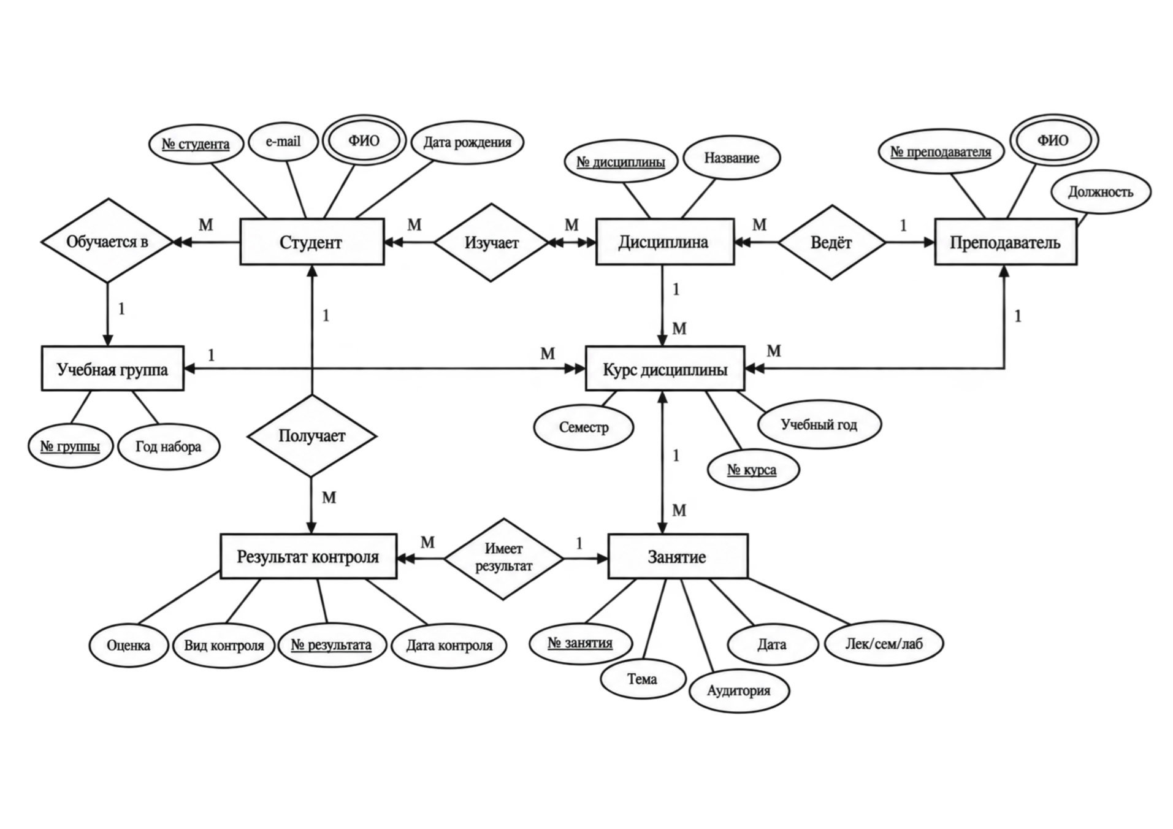
Рисунок 1 - Инфологическая модель предметной области из первой части ЛР
На основе SQL-структуры представлены восемь связанных таблиц. Для связи «Студент - Изучает - Дисциплина» с кардинальностью M:M введена таблица student_discipline с составным первичным ключом и двумя внешними ключами. Каждому результату контроля соответствуют конкретные student_id и lesson_id, а учебное занятие связано с конкретным курсом дисциплины.
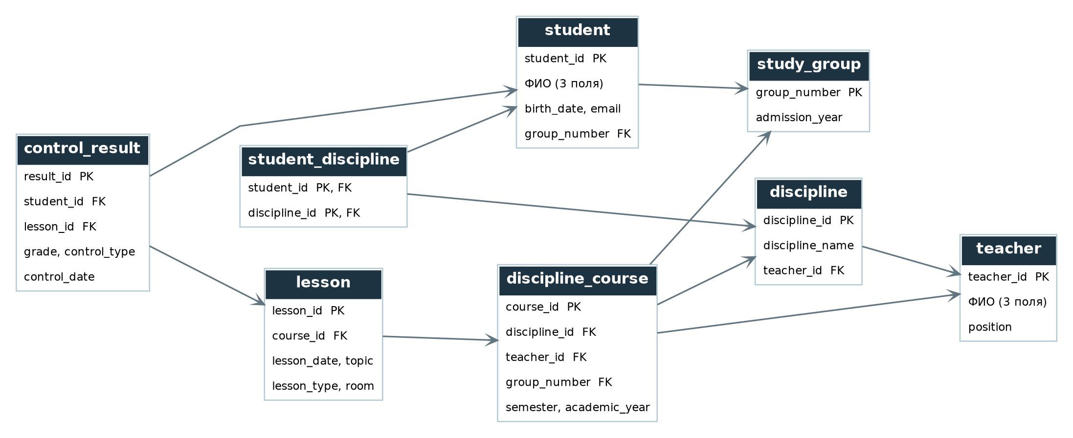
Рисунок 2 - Реляционная схема связей, составленная по сохранённому DDL
Сопоставление показывает, что основная семантика связей сохранена: учебная группа объединяет студентов, курс относится к дисциплине, группе и преподавателю, занятие - к курсу, результат контроля - к студенту и занятию. Различия обусловлены переходом от инфологической модели к реляционной: связь M:M выделена в отдельную таблицу, внешние ключи хранятся в дочерних таблицах, а составные ФИО представлены атомарными полями. Оригинальная ER-диаграмма DBeaver экспортирована в ER.png и включена в комплект материалов репозитория.

5. Ограничения целостности
Ограничения установлены в определениях таблиц базы данных и проверяются SQLite при выполнении операций над данными. Использованы PRIMARY KEY, FOREIGN KEY, NOT NULL, UNIQUE, DEFAULT, CHECK и каскадные действия.
Ограничение | Пример реализации | Назначение
PRIMARY KEY | student(student_id) | Уникальная идентификация записи
NOT NULL | student.surname | Обязательность фамилии студента
UNIQUE | student.email | Запрет повторения указанного e-mail
DEFAULT | control_result.control_date = CURRENT_DATE | Автоматическое заполнение даты
CHECK | discipline_course.semester от 1 до 12 | Допустимый диапазон семестров
FOREIGN KEY | student.group_number → study_group | Соблюдение связи с существующей группой
CASCADE | ON UPDATE / DELETE CASCADE | Согласованное изменение связанных записей

Дополнительные проверки CHECK ограничивают положительность идентификаторов, длины фамилий, имён и наименований, допустимые виды занятий, оценки, формат учебного года и корректность представления дат. Например, для academic_year допускается запись вида YYYY/YYYY, в которой второй год на единицу больше первого.

6. Экспорт SQL-структуры и резервное копирование
Структура сохранена средствами DBeaver через Generate SQL → DDL в файле LR1_part2_structure.sql. Экспорт включает восемь операторов CREATE TABLE с определениями первичных и внешних ключей и проверочных условий. Файл содержит определения структуры без команд удаления таблиц и без тестовых INSERT.
Резервная копия создана в файле LR1_part2_backup.sqlite. Отдельно создана копия LR1_part2_test.sqlite для испытаний каскадных операций; рабочая база при испытаниях не изменялась. В основной базе сохранено по одной исходной тестовой записи в каждой из восьми таблиц. Файлы опубликованы в репозитории проекта.

7. Тестирование ограничений целостности
Проверка выполнена посредством попыток внести некорректные данные и изменения связанных записей. При получении ошибки вставки тестовые строки отменялись. Каскадные операции проверялись на отдельной копии базы данных с включённой проверкой внешних ключей (PRAGMA foreign_keys = ON).

7.1. Проверка NOT NULL
Для таблицы student предпринята попытка создать запись с отсутствующим значением обязательного столбца surname. SQLite отклонил вставку с сообщением «NOT NULL constraint failed: student.surname». Следовательно, незаполненная фамилия не допускается.
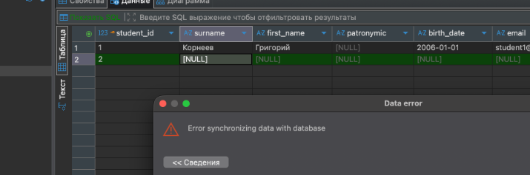
Рисунок 3 - Ошибка NOT NULL при добавлении студента без фамилии

7.2. Проверка UNIQUE
При добавлении второго студента было указано значение email = student1@example.com, уже присутствующее в таблице. В результате возникла ошибка «UNIQUE constraint failed: student.email». Повторяющееся значение уникального атрибута не сохранено.
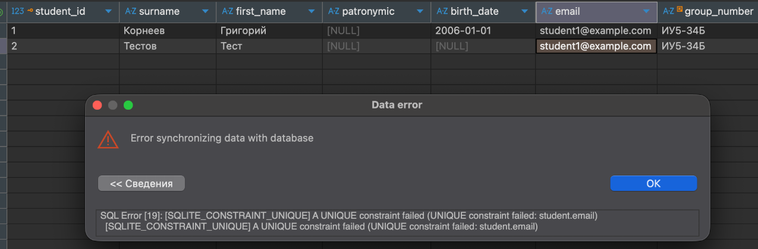
Рисунок 4 - Ошибка UNIQUE при повторном e-mail студента

7.3. Проверка CHECK
В таблице discipline_course для столбца semester установлено ограничение допустимых значений от 1 до 12. Попытка добавить курс с semester = 13 привела к ошибке «CHECK constraint failed: discipline_course_semester_check». Это подтверждает работу правила допустимого диапазона.
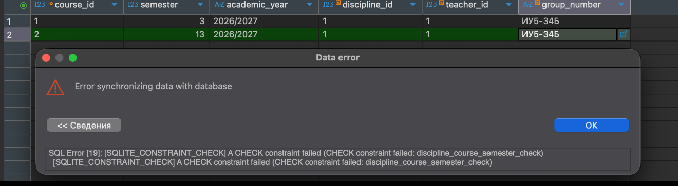
Рисунок 5 - Ошибка CHECK для значения semester = 13

7.4. Проверка FOREIGN KEY
Попытки указать несуществующие идентификаторы дисциплины и преподавателя в таблице discipline_course при активной проверке внешних ключей завершились ошибкой «FOREIGN KEY constraint failed». Некорректная ссылка не позволила записать строку в дочернюю таблицу. Подтверждающие снимки ошибок размещены в репозитории (снимки от 08.10.2026, 00:52:56 и 00:55:29).
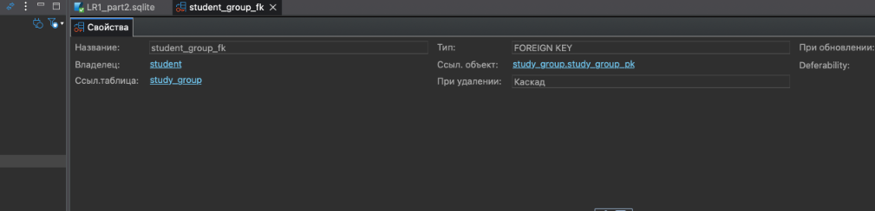
Рисунок 6 - Настройки внешнего ключа student_group_fk и каскадных действий
Поскольку SQLite позволяет определять внешние ключи в DDL даже при отключённом контроле, для испытаний в текущем соединении выполнялись PRAGMA foreign_keys = ON; и проверка PRAGMA foreign_keys;, возвращавшая 1.

7.5. Проверка ON UPDATE CASCADE
В тестовой базе номер учебной группы изменён с «ИУ5-34Б» на «ИУ5-34Б-ТЕСТ» оператором UPDATE study_group. Последующий SELECT показал новое значение во всех трёх таблицах: study_group, student и discipline_course. Следовательно, обновление значения родительского ключа автоматически распространяется на дочерние ссылки.
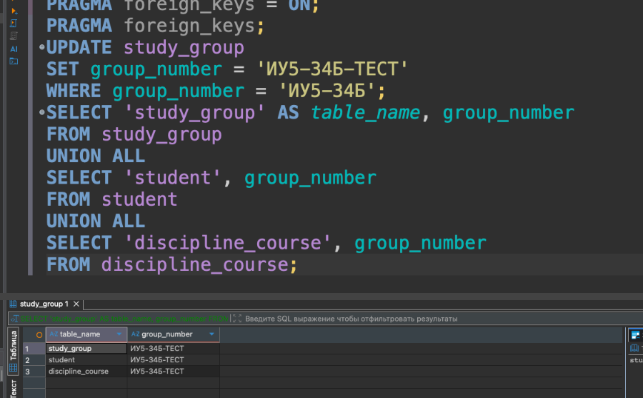
Рисунок 7 - Проверка ON UPDATE CASCADE: запрос и результат (фрагменты окна DBeaver)

7.6. Проверка ON DELETE CASCADE
В тестовой базе удалена запись student с student_id = 1. После выполнения DELETE проверено число записей в student, student_discipline и control_result: все три таблицы содержали по 0 строк. Это подтверждает каскадное удаление связанных записей в student_discipline и control_result.
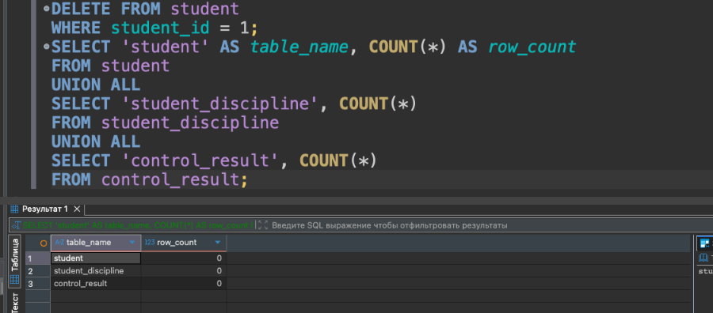
Рисунок 8 - Проверка ON DELETE CASCADE: запрос и результат (фрагменты окна DBeaver)

7.7. Проверка DEFAULT CURRENT_DATE
Для проверки автоматически задаваемого значения в тестовую базу добавлен новый студент с student_id = 2, затем в таблицу control_result вставлена строка result_id = 2 без указания control_date. Проверочный SELECT показал control_date = 2026-10-21; следовательно, дата заполнена автоматически с помощью DEFAULT CURRENT_DATE.
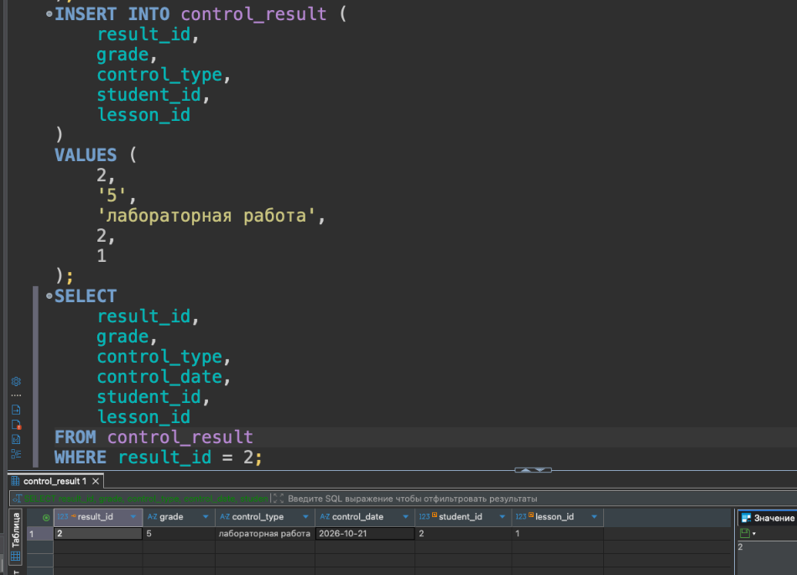
Рисунок 9 - Поле control_date заполнено автоматически при вставке результата контроля

7.8. Сводные результаты проверки
Ограничение | Тест | Наблюдаемый результат
NOT NULL | surname = NULL | Ошибка NOT NULL
UNIQUE | Повтор student.email | Ошибка UNIQUE
CHECK | semester = 13 | Ошибка CHECK
FOREIGN KEY | Несуществующие teacher_id / discipline_id | Ошибка FOREIGN KEY
ON UPDATE CASCADE | Изменение study_group.group_number | Обновлены связанные поля в 2 таблицах
ON DELETE CASCADE | Удаление student_id = 1 | Удалены связанные строки из 2 таблиц
DEFAULT | INSERT без control_date | Подставлено 2026-10-21

Результаты демонстрируют, что определения ограничений не только присутствуют в SQL-коде, но и фактически влияют на сохранение и изменение данных. При нарушении NOT NULL, UNIQUE, CHECK и FOREIGN KEY операция отклоняется, при использовании CASCADE изменения распространяются на дочерние записи, а DEFAULT позволяет не задавать значение даты явно.

8. Вывод
В ходе лабораторной работы создана база данных SQLite для учебного процесса кафедры ИУ5 в среде DBeaver. Реализованы восемь таблиц, построенных на основе инфологической модели первой части работы, установлены первичные и внешние ключи, а также ограничения NOT NULL, UNIQUE, CHECK и DEFAULT. Связь многие-ко-многим между студентом и дисциплиной преобразована в связующую таблицу.
Создание таблиц было выполнено как через графический интерфейс, так и с помощью SQL-редактора; проведено сравнение способов. Структура экспортирована в SQL-файл, создана резервная копия и построена ER-диаграмма. Испытания подтвердили отклонение некорректных значений, каскадное обновление и удаление связанных записей, а также автоматическое заполнение даты контроля.
Таким образом, поставленная цель достигнута: получены практические навыки проектирования реляционной базы данных SQLite в DBeaver и проверки целостности её данных.

